АДМИНИСТРАЦИЯ ГОТОВСКОГО СЕЛЬСКОГО ПОСЕЛЕНИЯ МУНИЦИПАЛЬНОГО РАЙОНА «КРАСНЕНСКИЙ РАЙОН»
российская федерация белгородская область

.

ПОСТАНОВЛЕНИЕ

04 августа 2016 года № 17.

Об определении органов, осуществляющих управление
гражданской обороной на территории
Готовского сельского поселения

Во исполнение статьи 12 Федерального закона от 12 февраля 1998 года № 28-ФЗ «О гражданской обороне», Федерального закона от 19 июня 2007 года № 103-ФЗ «О внесении изменений в Федеральный закон «О гражданской обороне» и статью 21 Федерального закона «Об обороне» в целях приведения нормативных правовых актов органов местного самоуправления района в соответствие с Федеральным законом от 22 августа 2004 года № 122-ФЗ «О внесении изменений в законодательные акты Российской Федерации и признании утратившими силу некоторых законодательных актов Российской Федерации в связи с принятием федеральных законов «О внесении изменений и дополнений в Федеральный закон «Об общих принципах организации законодательных (представительных) и исполнительных органов государственной власти субъектов Российской Федерации» и «Об общих принципах организации местного самоуправления в Российской Федерации», постановлением Губернатора Белгородской области от 11 апреля 2006 года № 50 «Об определении органов, осуществляющих управление гражданской обороной на территории области, территориях, отнесенных к группам по гражданской обороне», постановлением администрации муниципального района «Красненский район» от 22 июля 2016 года № 99 «Об определении органов, осуществляющих управление гражданской обороной на территории Красненского района» и для создания органов, осуществляющих управление гражданской обороной на территории Готовского сельского поселения, администрация Готовского сельского поселения п о с т а н о в л я е т:
1. Руководство гражданской обороной на территории Готовского сельского поселения возложить на главу администрации Готовского сельского поселения – Болдыреву Веру Васильевну.
2. Назначить:
- Лесунову Наталью Михайловну, заместителя главы администрации Готовского сельского поселения - первым заместителем руководителя гражданской обороны Готовского сельского поселения;
- Менжулину Валентину Леонидовну – специалиста по землеустройству и муниципальной собственности администрации Готовского сельского поселения - заместителем руководителя гражданской обороны Готовского сельского поселения;
- Косых Егора Васильевича – ведущего специалиста администрации Готовского сельского поселения - заместителем руководителя гражданской обороны Готовского сельского поселения.
3. Контроль за исполнением распоряжения возложить на главу администрации Готовского сельского поселения Болдыреву В.В.

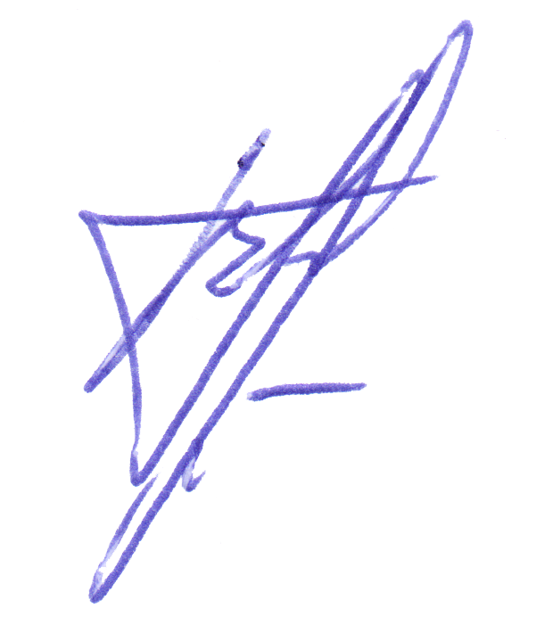

Глава администрации
Готовского сельского поселения В.Болдырева

